Завтрак  Вафли  Каша овсяная «Геркулес» молочная  Батон с маслом сливочным  Кофейный напиток с молоком  Сок  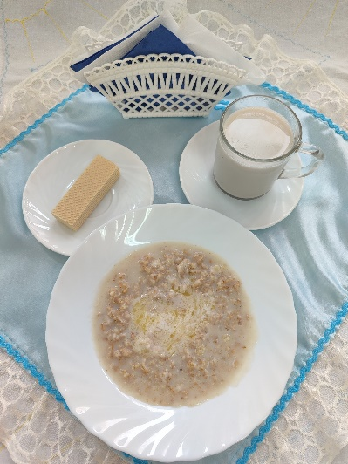 | Обед  Салат из консерв.огурцов и помидоров в с/с  Борщ  Каша гречневая рассыпчатая  Фрикадельки говяжьи  Компот из сухих фруктов  Хлеб столичный  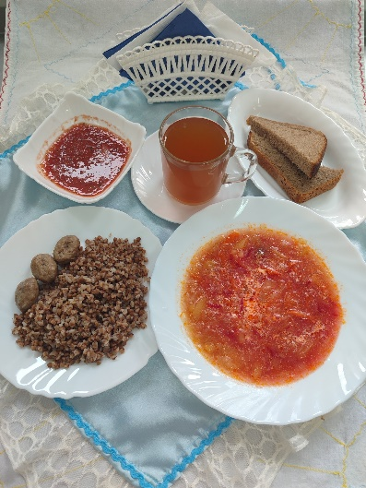
Полдник  Йогурт  Бутерброд с сыром  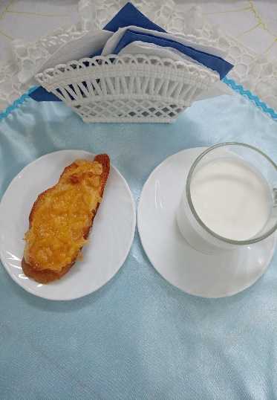 | Ужин  Салат капуста с сладким перцем  Омлет натуральный с маслом  Чай насыщенный молоком  Хлеб пшеничный  